Министерство образования Российской Федерации

Пензенский государственный университет

Кафедра «Вычислительная техника»

**ОТЧЁТ**

по лабораторной работе №8

по курсу «Логика и основы алгоритмизации в ИЗ»

на тему: «Обход графа в ширину»

Выполнил:

студент группы 23ВВВ4

Соснин Глеб

Проверил:

доцент, Юрова О. В.

Пенза, 2024

**Цель** – научиться выполнять алгоритм обхода графа в ширину.

**Задание 1:**

1. Сгенерируйте (используя генератор случайных чисел) матрицу смежности для неориентированного графа *G*. Выведите матрицу на экран.

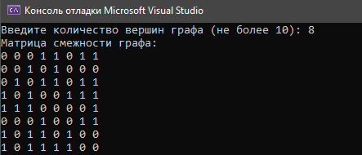

Рисунок 1 – Матрица смежности для неориентированного графа G

1. Для сгенерированного графа осуществите процедуру обхода в ширину, реализованную в соответствии с приведенным выше описанием. При реализации алгоритма в качестве очереди используйте класс queue из стандартной библиотеки С++.

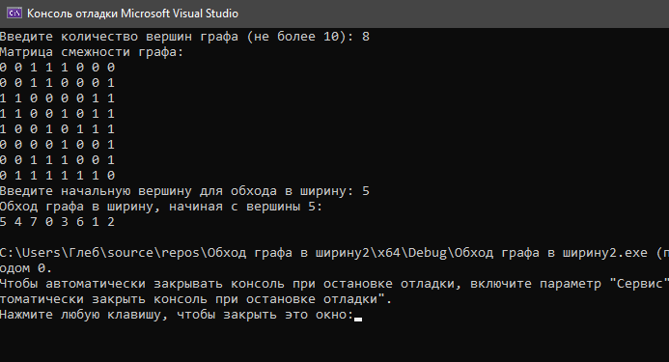

Рисунок 2 – Обход графа в ширину

Обход в ширину: Используем стандартную очередь *std::queue* для реализации очереди вершин. Вершина помечается как посещённая при добавлении в очередь. Обход всех соседей текущей вершины выполняется через проверку строки матрицы смежности.

1. * Реализуйте процедуру обхода в ширину для графа, представленного списками смежности.

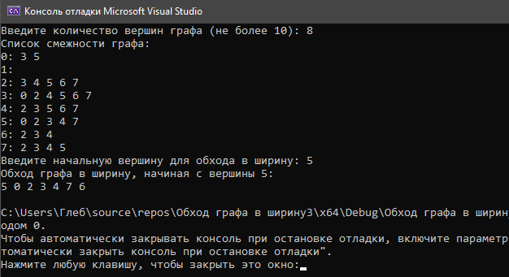

Рисунок 3 – Процедура обхода в ширину для графа, представленного списками смежности

Граф представлен как массив списков, где каждый список хранит соседей для данной вершины. Используем стандартную очередь *std::queue.* Начальная вершина помечается как посещённая и добавляется в очередь. Программа последовательно посещает вершины, добавляя всех непосещённых соседей в очередь. Убедились, что число вершин и начальная вершина находятся в допустимых пределах.

**Вывод** – научились выполнять алгоритм обхода графа в ширину.